新 书 推 荐
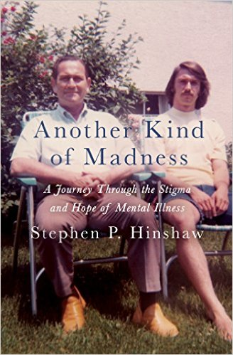
中文书名：《另一种疯狂：探寻精神疾病的耻辱和希望》
英文书名：ANOTHER KIND OF MADNESS: A JOURNEY THROUGH THE STIGMA AND HOPE OF MENTAL ILLNESS
作 者：Stephen P. Hinshaw
出 版 社：St Martin
代理公司：ANA/Charlotte Cheng
页 数：288页
出版时间：2017年6月
代理地区：中国大陆、台湾
审读资料：电子稿
类 型：传记回忆录

内容简介：

屡获殊荣的心理学家撰写的这部深刻个人回忆录呼吁为精神疾病去污名化。

家庭充斥着各式各样的秘密。但是，斯蒂芬·辛肖（Stephen Hinshaw）从未想过他的家中有个秘密深藏了十八年之久。从父亲告诉他自己多年来一直饱受精神疾病困扰，并非自愿住院的那一刻起，辛肖知道他的生活永远地改变了。

辛肖视父亲坦白秘密的那一刻为自己“心理学的起点”——多年来父亲一直受病情起伏的困扰，而他却毫不知情，他只知道父亲会突然消失几周，然后又以慈父的面貌回归家庭，儿时的所有经历从那一刻起都有了解释。他尽可能地了解父亲的病情，开始探索父亲的过去和心里健康，以此完善自己临床心理学家的职业生涯。

在当今社会中，精神疾病会令患者失去驾照，无法投票或参加竞选，失去陪审员资格或者自动放弃子女监护权。《另一种疯狂》（ Another Kind of Madness）凭借动人的文字和令人震惊的事实描绘了21世纪的美国人如何看待心理健康状况，极力强调精神疾病去污名化的重要性。

《另一种疯狂》通过引人注目的个人经历融合了科学与回忆录。斯蒂芬同父亲的亲身经历及其在精神病学领域的探索赋予本书独特的视角。将吸引凯·雷德菲尔德·贾米森（Kay Redfield Jamison）经典畅销书《我与躁郁症共处的30年》（An Unquiet Mind）及其他精神疾病故事的书迷们。

作者简介：

斯蒂芬·辛肖（Stephen Hinshaw）： 加州大学伯克利分校（UC Berkley）心理学教授，加州大学旧金山分校（UC San Francisco）心理学系副主任。著有《耻辱的标志：精神疾病的污名和改革议程》（The Mark of Shame: Stigma of Mental Illness and an Agenda for Change ），该书于2007年由牛津大学出版社发行，是美国第一部探讨精神疾病污名的作品。其作品曾赢得多项嘉奖，包括临床心理学科学协会（Society for a Science of Clinical Psychology）和社会心理科学协会（Association for Psychosocial Science）颁发的奖项。

辛肖的研究成果曾刊登于《纽约时报》（The New York Times）、《华盛顿邮报》（The Washington Post）、《时代周刊》（Time）、《经济学人》（The Economist）、《华尔街日报》（The Wall Street Journal）等报刊杂志，并获邀出席《今日秀》（The Today Show）、CNN、NPR《国家讲坛》（Talk of the Nation）等节目。

谢谢您的阅读！
请将回馈信息发至：
程朱丽 （Charlotte Cheng）
安德鲁·纳伯格联合国际有限公司北京代表处
北京市海淀区中关村大街甲59号中国人民大学文化大厦1705室, 邮编：100872
电话：010-82504506
传真：010-82504200
Email: Charlotte@nurnberg.com.cn
网址：www.nurnberg.com.cn
微博：http://weibo.com/nurnberg
豆瓣小站：http://site.douban.com/110577/
微信订阅号：ANABJ2002


